**VIDA COTIDIANA E PATRIMÔNIO**

**PATRIMÔNIOS DE TODOS NÓS: Registro das Histórias de Vida das Populações Ribeirinhas na Região Meio Norte do Brasil**

SILVA, JHON LENNON DE LIMA (1); PINHEIRO, ÁUREA DA PAZ (2)

1. Universidade Federal do Piauí - UFPI. Programa de Pós-graduação em Artes, Patrimônio e Museologia

Rua Epitácio Pires de Moura, Bairro Bola de Ouro, Luzilândia-PI

[jhonmuseologia@ufpi.edu.br](mailto:jhonmuseologia@ufpi.edu.br)

2. Universidade Federal do Piauí - UFPI. Programa de Pós-graduação em Artes, Patrimônio e Museologia

Rua José Quirino, Vila-bairro Coqueiro da Praia, Luís Correia-PI

[aureapinheiro@ufpi.edu.br](mailto:aureapinheiro@ufpi.edu.br)

Resumo

Apresentamos nesse estudo, o registro das histórias de vidas de comunidades ribeirinhas que possuem suas histórias atravessadas pela paisagem fluvial, na cidade de Luzilândia-PI, região do Baixo Parnaíba Piauiense, Meio Norte do Brasil. Nascendo nas chapadas das Mangabeiras ao sul do Piauí e Maranhão; e desaguando no único Delta aberto das Américas – Delta do Parnaíba, configurando-se na área de proteção ambiental Delta do Parnaíba entre os Estados do Piauí, Ceará e Maranhão; o Rio Parnaíba, em seu curso, constrói e transforma práticas cotidianas de populações ribeirinhas e deltaicas que vivem do rio e o rio; são saberes e modos de fazer, ser e viver que se dão devido a influência do Parnaíba, rio que separa culturas ao mesmo tempo que as aproxima. Desse modo, pretendemos compreender a relação pessoa-meio ambiente a partir do registro das histórias de vidas de mulheres e homens que tiveram ou têm suas experiências e vivências associadas a paisagem fluvial da cidade. Nesse trabalho, utilizamos a autobiografia ambiental, técnica voltada para o entendimento da apreensão de afetos e sociabilidades entre pessoa e meio ambiente, oportunizando a escrita autobiográfica pelo próprio ator social; adotamos a história oral como método que permitiu o registro das memórias a partir de entrevistas abertas, uso do gravador e câmera fotográfica, colaborando no processo de escrita das histórias de vida por meio da oralidade. Os nove colaboradores desse estudo foram concebidos como participantes e protagonistas de todo o processo do trabalho, e não meros informantes de suas memórias. Compreendemos que as vivências de cada ator social estão marcadas pela paisagem fluvial da região, as práticas de sociabilidade relacionadas ao trabalho e seus objetos, celebrações e produção de produtos alimentícios dar-se-ão de acordo com o tempo e o fluxo das águas. Por fim, observamos as relações afetivas dos ribeirinhos com o rio, sua importância para as histórias individuais e coletivas; e para a construção histórica da cidade.

**Palavras-chave:** Patrimônio; História de Vidas; Rio Parnaíba; Luzilândia-PI.

**Introdução**

Os patrimônios estão relacionados ao conjunto de relações sociais, culturais, atitudes, modos de saber-fazer, objetos e atributos que colaboram para o afloramento de sentimentos de pertencimento de uma comunidade. Esses patrimônios, em muitos casos, são instrumentos que agregam aspectos econômicos, socioculturais ou políticos; associadas às relações de poder de sujeitos dentro de uma estrutura social e promovidos de forma individual ou coletiva.

Levando em consideração que as histórias de vidas são patrimônios individuais, pois pertencem a um determinado ator social que no decorrer do tempo e de suas vivências cotidianas começam a partilhar suas experiências pessoais em contextos diversos; propomos nesse estudo mostrar o processo de registro das histórias de vidas de populações ribeirinhas na região Meio Norte do Brasil. Elegemos a cidade de Luzilândia, cidade piauiense localizada na microrregião do Baixo Parnaíba Piauiense; atravessa por uma paisagem fluvial significativa, composta pelo Rio Parnaíba, igarapés, lagoas e outras várzeas fluviais. As memórias e histórias de vidas de muitos moradores da cidade estão atravessadas pela paisagem fluvial do local, significando e ressignificando as práticas cotidianas desses atores sociais ao longo do tempo.

Desse modo, buscamos compreender as relações das populações ribeirinhas de Luzilândia-PI com o meio ambiente, especificamente, as práticas sociais relacionadas ao Parnaíba, rio que geograficamente separa populações, ao mesmo tempo em que as une pelas pelos modos de ser, estar e viver a cultura das águas nessa região.

A constituição do trabalho deu-se a partir de fundamentações de cunho bibliográfico que discutiram as relações entre patrimônio, memória e escrita sobre si, principalmente as embasadas nos estudos de Áurea da Paz Pinheiro (2010), François Hartog (2006), Maurice Halbwachs (2006), Verena Alberti (2005) e Gleice Azambuja e José Pinheiro (2008). Tais leituras foram fundamentais para a devida problematização das fontes de pesquisa, além das leituras analítico-interpretativas sobre elas.

Outro momento significativo desse trabalho diz respeito ao processo de identificação e registro das histórias de vidas dessas populações; observamos, ouvimos e dialogamos com 09 atores sociais, ribeirinhos que possuem memórias afetivas sobre os corpos d’água do território. Ainda, como método de pesquisa relevante para a construção desse trabalho, adotamos o uso de fontes orais produzidas em conversa individuais com uma pescadores, uma pescadora, uma vazanteiro e um vazanteira, um comerciante, uma lavadeira, um vareiro, uma mulher associada ao meretrício e uma líder religiosa responsável pela organização de uma celebração que possui procissão fluvial.

Portanto, entendemos que as reflexões acerca do patrimônio cultural devem ser discutidas e problematizadas em âmbito social, levando-se em consideração que os patrimônio são geradores de diversidades culturais, conflitos e desenvolvem o sentimento de pertencimento de comunidades tradicionalmente ligadas aos saberes e modos de fazer relacionados ao território.

**2. O Patrimônio Cultural nos Caminhos da Memória**

O patrimônio deve ser entendido como um conjunto de realizações naturais e culturais, ou seja, tudo aquilo que é nomeado, pensado e repensado pela humanidade e que se torna gerador de sentimento de pertencimento, além de construtor e reconstrutor de identidades diversas, sejam elas ocorridas no passado ou presente.

Entendido, inicialmente, como conjunto de bens e valores de uma família, o patrimônio pode ser pensado a partir de José Reginaldo Santos Gonçalves (2005) como:

A palavra "patrimônio" está entre as que usamos com mais freqüência no cotidiano. Falamos dos patrimônios econômicos, dos patrimônios imobiliários; referimo-nos ao patrimônio econômico e financeiro de uma empresa, de um país, de uma família, de um indivíduo; usamos também a noção de patrimônios culturais, arquitetônicos, históricos, artísticos, etnográficos, ecológicos, genéticos; sem falar nos chamados patrimônios intangíveis, de recente formulação. Não parece haver limite para o processo de qualificação dessa palavra (GONÇALVES, 2005, p. 02).

Desta perspectiva, percebe-se a multiplicidade de símbolos e significados que a palavra patrimônio revela a partir das relações socioculturais do ser humano em sociedade, ou seja, o patrimônio é elemento integrador e constitutivo de uma comunidade, não só pela forma e espaço que ocupa, mas pelo sentimento de pertencimento e pela representação na vida pública e privada das pessoas que o vivenciam.

Desse modo, o entendimento do patrimônio também se dá como um sistema integrado de relações sociais, relações essas que são compartilhadas e problematizadas a ponto de serem reinterpretadas num dado presente; uma forma de autoconsciência não somente de ter algo, mas pertencer a um sistema de valores e representações históricas, políticas, culturais, econômicas e preservacionistas.

De acordo com Áurea da Paz Pinheiro e Francisca Márcia Costa de Souza (2014):

O patrimônio é atravessado por múltiplas temporalidades, por diferentes divisões, interesses, antagonismos produzidos pelos vários indivíduos, por deslocamentos e descontinuidades de interesses no jogo dinâmico de identidades conflitantes. O que interessa ao patrimônio não é o passado, mas a história, as memórias presentificadas; a salvaguarda do patrimônio não mumifica o tempo, que se altera, assim como os sentidos construídos sobre esses bens culturais pela sociedade (PINHEIRO; SOUZA, 2014, p. 73).

Para as autoras, o patrimônio perpassa por múltiplos tempos, sentidos inventados e reinventados pela humanidade que desloca e desconstrói interesses, que por vezes são geradores de conflitos de identidades. Os sentidos do patrimônio estão relacionados não somente ao passado, mas às temporalidades construídas por histórias e memórias no presente que são capazes de alterar os discursos e sentidos da vida humana.

Luís Jorge Gonçalves (2011) discute que em tempos modernos o conceito de patrimônio pode ser percebido em dois grupos:

Existem duas grandes divisões, Patrimônio Natural e Patrimônio Cultural. No primeiro, incluímos o que foi formado pela natureza, desde a origem do planeta terra; no segundo, as marcas e criações do homem, sendo hoje um conceito muito lato, em constante mutação, que alberga o material e o imaterial e dentro destes dois campos um vasto conjunto de imóveis, objetos, tradições e contextos (GONÇALVES, 2011, p. 77).

Constituindo se a partir da problematização do que vem a ser patrimônio, o patrimônio natural pode ser concebido como aquele formado pela ação da natureza, assumindo tempo histórico passado e ligeiramente relacionado à sobrevivência e explicação do homem. Quanto ao patrimônio cultural, pode-se entender àquele que compõe o material e o imaterial, originados a partir das criações humanas e que fazem parte, direta ou indiretamente da vida pública ou privada. Entendemos, que o patrimônio natural, também é cultura, tendo em vista as ações antrópicas nos territórios.

De acordo com a UNESCO (2003), o patrimônio cultural imaterial compreende:

As práticas, representações, expressões, conhecimentos e técnicas – junto com os instrumentos, objetos, artefatos e lugares culturais que lhe são associados – que as comunidades ou grupos e, em alguns casos, os indivíduos reconhecem como parte integrante de seu patrimônio cultural. Este patrimônio cultural imaterial, que se transmite de geração em geração, é constantemente recriado pelas comunidades e grupos em função do seu ambiente, de sua interação com a natureza e de sua história, gerando um sentimento de identidade e continuidade, contribuindo assim para promover o respeito à diversidade cultural e a criatividade humana (UNESCO, 2003, p. 04).

Assim, o patrimônio imaterial pode ser entendido como as expressões, conhecimentos e saberes relacionados a objetos, artefatos e espaços que fazem parte da história humana e estão ligados aos modos de saber-fazer, experiências e memórias que desenvolvem a criatividade do ser humano, bem como o respeito às diversidades de culturas. O patrimônio imaterial pode ser denominado de intangível.

Segundo a Conferência Geral da Organização das Nações Unidas para a Ciência, Educação e Cultura (1972), na sua décima sessão reunida em Paris de 17 a 21 de novembro de 1972, o patrimônio material é:

ARTIGO 1.º

Para fins da presente Convenção serão considerados como património cultural:  
*Os monumentos*. – Obras arquitectónicas, de escultura ou de pintura  
monumentais, elementos de estruturas de carácter arqueológico, inscrições, grutas e grupos de elementos com valor universal excepcional do ponto de  
vista da história, da arte ou da ciência; *Os conjuntos*. – Grupos de construções isoladas ou reunidos que, em virtude da sua arquitectura, unidade ou integração na paisagem têm valor universal  
excepcional do ponto de vista da história, da arte ou da ciência; *Os locais de interesse*. – Obras do homem, ou obras conjugadas do homem e da natureza, e as zonas, incluindo os locais de interesse arqueológico, com um valor universal excepcional do ponto de vista histórico, estético, etnológico ou antropológico (CONVENÇÃO PARA A PROTEÇÃO DO PATRIMONIO MUNDIAL, CULTURAL E NATURAL, 1972, p. 02).

Dessa forma, o entendimento de patrimônio cultural material está contido na noção de patrimônio cultural, compondo os monumentos históricos, artísticos e científicos; os conjuntos e locais de interesses.

No âmbito da discussão acerca dos sentidos do patrimônio, Marta Gouveia de Oliveira Rovai (2016) aborda:

Os patrimônios culturais tornam-se táticas coletivas de apropriação do espaço urbano e público para se fazer ver e reconhecer, para se comunicar, para se organizar e se posicionar nos lugares; são táticas de grupos sociais e individuais na medida em que ocupam certas estruturas arquitetônicas, certos espaços públicos, certos objetos, rituais e expressões como “representações” de suas memórias e das formas pelas quais pretendem ser vistos e entendidos (ROVAI, 2016, p. 166).

De acordo com Rovai, o patrimônio é concebido como formas de apropriação de espaços urbanos e públicos, lugares e expressões artísticas e culturais que reconhecem, organizam e comunicam saberes sobre determinadas temporalidades, culturas e sociedade; verdadeiros arranjos arquitetônicos e obras de arte públicas que se tornam lugares de memória e identidade. François Hartog (2006) diz que o patrimônio é menos monumentos do que lugar de memória, pois faz viver a memória num dado presente, mantendo e transmitindo reminiscências e identidades individuais ou coletivas vistas segundo o momento em que se vive ou acaba de viver, numa manifestação do e no presente.

Nesse sentido, Marcus Granato e Luiz Roberto Martins de Miranda (2008) corroboram com a ideia de que o patrimônio como recurso da memória possibilita que: “Cada geração constrói o patrimônio cultural que assimila as obras do passado. É uma característica humana, que todo o resto do mundo vivo – animal e vegetal – desconhece” (2011, p. 2008). Logo, o ser humano é capaz de construir e reconstruir sentidos ao patrimônio fundamentado nas reminiscências, lembranças essas que são reafirmadas e transformadas em novos contextos.

Ecléia Bosi (1994), apoiada nos estudos referentes à memória e sociedade afirma “A memória é um cabedal infinitivo do qual só registramos um fragmento” (1994, p. 39). Para além dessa assertiva, o patrimônio torna-se um lugar de memória quando estabelece relações entre passado e presente, e proporciona o registro de vivências; facilitando no trabalho da memória os modos de conhecimento e de experiências e sentimentos individuais ou sentimentos comuns a uma determinada sociedade.

De acordo com Maurice Halbwachs (2006, p. 25) “fazemos apelo aos testemunhos para fortalecer ou deliberar, mas também para contemplar, o que sabemos de um evento do qual já estamos informados de alguma forma, embora muitas circunstâncias nos permaneçam obscuras”. Apoiado nesse discurso, o patrimônio além de espaço de memória é interpretado como elemento testemunhal que fortalece e delibera saberes, além de completar memórias já existentes.

Halbwachs (2006) classifica a memória em individual e coletiva, sendo a primeira pertencente a um sujeito em sua subjetividade e vivência particular, e a segunda como manifestação coletiva, comum a um grupo que está ligado direta ou indiretamente à experiência lembrada.

Portanto, como nos diz PINHEIRO (2010), o patrimônio cultural não deve ser significado para e com as pessoas que carregam vivências culturais, ativando reminiscências que significam e ressignificam a história local.

**3. Histórias de Vidas: A Autobiografia Ambiental**

Selecionamos a técnica da autobiografia ambiental por entender que as histórias de vidas de nossos colaborados estão associadas a paisagem fluvial da região. Um procedimento de investigação que se dar com base na memória individual, na intensidade e características que os sujeitos viveram em um determinado contexto social e cultural. Não buscamos compreender as memórias em um tempo cronológico, pois para além dos indícios de temporalidade o que ficou perceptível como significativo para as pessoas foram as experiências.

De acordo com Gleice Azambuja e José Pinheiro (2008) a autobiografia ambiental “Engloba desde o desenvolvimento de soluções técnica – construtivas até a discussão das necessidades subjetivas individuais dos usuários, passando pela política e práticas sociais (2008, p. 218)”. Assim, a escrita de suas próprias histórias estão relacionadas ao aspectos da prática social, mas principalmente, das relações com o meio ambiente; são textos escritos em primeira pessoa com enfoque nas experiências socioambientais dos produtores da vida cotidiana.

A aplicação de instrumento foi utilizado para estabelecer maior contato entre a equipe e os protagonistas deste inventário; percebemos uma aproximação a partir do compartilhamento das histórias de vidas e suas relações com o rio.

* Realizamos a apresentação do projeto de forma individual.
* Propomos uma viagem imaginaria, com orientação da equipe.
* Realizamos comentários sobre vivências e experiências com a paisagem fluvial da cidade.
* Utilizamos o projeto de história oral para capturar as histórias de vidas, pois muitos não conseguiam produzir textos escritos.
* Solicitamos a elaboração de um desenho do processo de escrita individual.

Nos valemos da história oral nesse processo, por compreender as necessidades relacionadas a escrita. Na concepção de Márcia Galdez (2018), o trabalho com a história oral permite a constituição e reconstituição de narrativas, de caráter subjetivo, pois se constitui em um canal de narrativas subjetivas e seletivas.

A História Oral, tomada como documento e metodologia, é o meio de acesso e constituição de narrativas que permitem ir além do vivido, pois, por seu caráter subjetivo, instituem imagens que remetem a sensações, desejos, interesses e táticas. A história oral viabiliza o acesso à representações do vivido, posto que a narrativa não congela a experiência passado (GALDEZ, 2018, p. 84).

Conforme a autora, notamos que através do uso da história oral podemos acessar narrativas vividas em um dado momento, pois ocorre a evocação da memória. Com isso, observamos que as memórias, narrativas selecionadas, com lacunas e constitutivas de identidades socioculturais retornam no presente, passando a ressignificando o modo de vida de sujeitos ou de uma coletividade. Percebemos o nível de afeto que os colaboradores possuem, tanto com suas experiências, lugares e pessoas, como especialmente com o rio Parnaíba.

**4. Patrimônio de Todos Nós: O rio, a cidade e as pessoas**

De modo geral, esse trabalho esteve voltado para o registro das histórias de vidas das populações ribeirinhas da cidade de Luzilândia-PI. A escrita das memórias ultrapassaram a visão cartesiana das autobiografias tradicionais, preocupadas com datas e escritas em sentido linear. Nessa proposição, concebemos a autobiografia dos colaboradores com base na experiências e intensidades de seus contextos de vivências associada a paisagem fluvial da região, considerando as temporalidades a partir de situações e vivências significativas para cada atoro social.

Durante o processo de imersão no território, vimos que a cidade possui uma rica paisagem fluvial, marcada pelo rio Parnaíba e mais de 20 lagoas e açudes, dentre elas a lagoa do Cajueiro, a segunda maior lagoa do estado do Piauí. Nesse contato com o território, nos deparamos com populações realizando seus ofícios, e conhecemos pessoas que estavam com suas memórias invisibilizadas pelas ausências de ações voltadas para o patrimônio, a cultura e a Museologia de Inovação Social.

Imagem 1. Pesca na barragem do Igarapé no período das cheias – Zona Urbana de Luzilândia

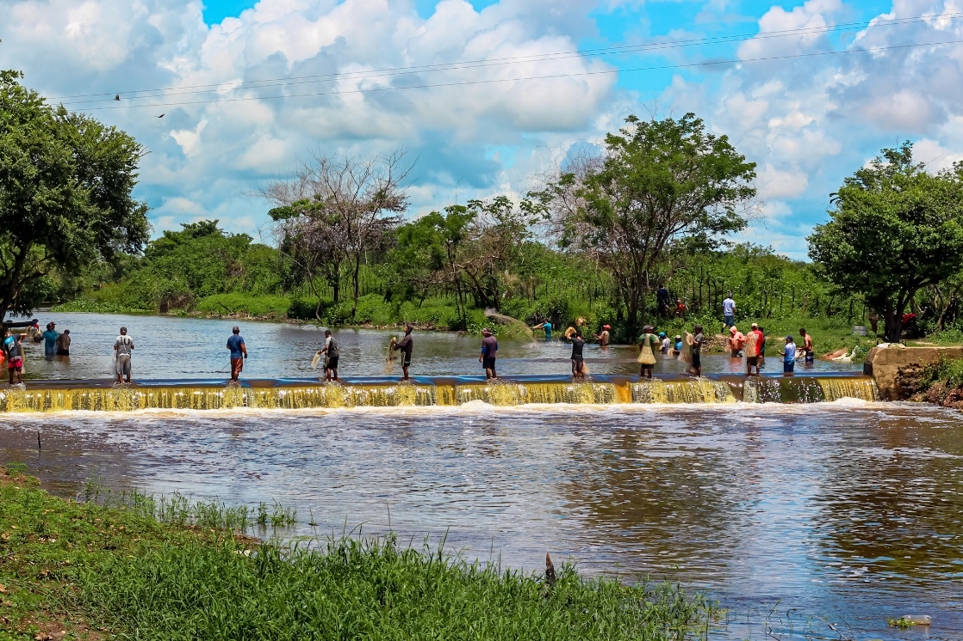

Fonte: Arquivo Pessoal, Fotografia de Wesley Kairon, 2021.

Notamos que todos os envolvidos no estudo mantiveram relações econômicas e sociais, todas mediadas pelo rio Parnaíba e outras várzeas fluviais da região; o rio foi o principal ponto de encontro dessas populações, mesmo cada um narrando ofícios, saberes, modos de ser e viver diversificados, revelando assim, uma cultura das águas nesse território. É importante salientar, que ambos tenham sidos identificados com os ofícios específicos, no decorrer das ações de registro observamos que todos realizaram e realizam trabalhos diversos; assim, a lavadeira também a vazanteira, a vazanteria realiza atividades de pesca, o vareiro é também proprietário de embarcação, dentre outras práticas de trabalho.

No período de identificação e seleção das memórias, fomos arrebatados pela covid-19, assim, optamos por realizar os diálogos de forma individual, assegurando aos envolvidos a não contaminação do novo coronavírus.

Imagem 2. Identificação e seleção das histórias de vida: Ouvindo os ribeirinhos

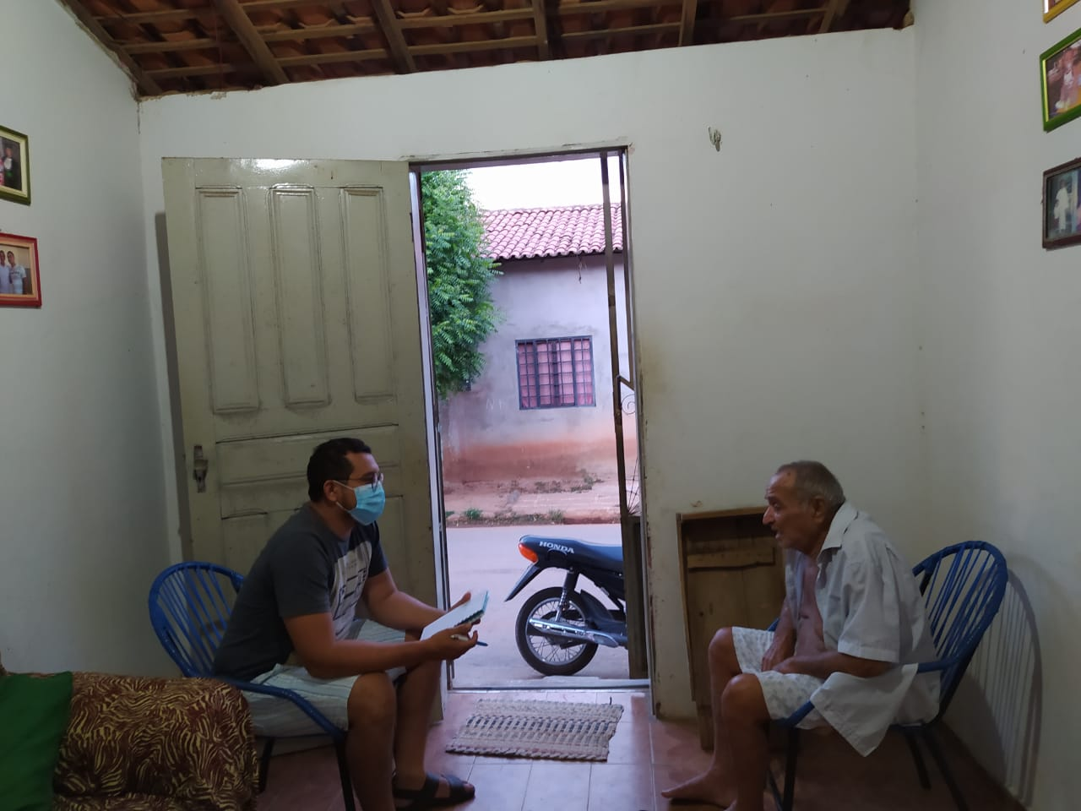

Fonte: Arquivo Pessoal, Fotografia de Bernardo Pinto, 2021.

Adentramos as casas das pessoas, estivemos imersos nas memórias dessas populações detentoras de patrimônios significativos para a história individual e coletivas, de cada um, e também da cidade. Esses diálogos iniciais foram feitos de acordo com os horários e disponibilidades dos envolvidos, considerando os cuidados que deveríamos ter e a rotina de cada um.

De acordo com Varine (2013).

O patrimônio de cada um de nós e da comunidade à qual pertencemos: do mais modesto ao mais notável, tudo o que tem um sentido para nós, o que herdamos, criamos, transformamos e transmitimos é o patrimônio tecido de nossa vida, um compromisso de nossa personalidade (VARINE, 2013, p. 43).

As histórias de vidas dos participantes dessa investigação são verdadeiros patrimônios que se dão no cotidiano das pessoas, um compromisso consigo e com o outro em um movimento que faz transformar as vidas da população e o território a partir de seus modos de fazer, ser e viver enquanto ribeirinhos. Patrimônios individuais, mas que pertencem a toda a comunidade, pois fazem emergir parte da história da cidade, seu desenvolvimento e transformação espacial, social, cultural e econômica.

O rio Parnaíba foi o foco de todas as narrativas, tanto pelo direcionamento do projeto de história oral dotado nesse percurso, como pela própria vontade dos ribeirinhos. No registro e escrita das histórias de vida, o rio foi entendido como um espaço de sociabilidades, lugar de encontro, afetos e fundamental para a experiência de cada colaborador. A emoção, tom saudosista da vivência no rio e do rio fizeram emergiram as memórias afetivas, ora o tema do relato era a própria vida, ora o tema era o próprio rio que foi e é responsável pela sobrevivências de muitas pessoas na região.

Sobre os laços afetivos com o meio ambiente, Azambuja e Pinheiro afirmam (2008).

O interesse pelos laços afetivos e cognitivos que se estabelecem entre pessoa e ambientes cuja compreensão é considerada fundamental para o entendimento das experiências ambientais vivenciadas pelos indivíduos, das suas atitudes e comportamentos para com o meio, e para a formação da própria identidade pessoal e grupal dos participantes (AZAMBUJA E PINHEIRO, 2008, p. 218).

O rio é um elemento das autobiografias considerado como fundamental para a construção de identidades, que nesse contexto são diversidades culturais surgidas a partir das vivências com o Parnaíba. A afetividade dar-se-á na fala dos colaboradores principalmente pela importância do rio para a população, como nos disse João Ferreira (2021), ao perguntarmos se o rio teve importância na vida dele “foi importante não, ele é (FERREIRA, 2021)”. Observamos que todos afirmaram ser o rio importante, seja pelos trabalhos exercidos junto aos corpos d’águas, seja pela potencial econômico e de subsistência que permite para a cidade.

No decorrer dos registros, com o uso os materiais de multimídia, percebemos que a linguagem adota estava diretamente relacionada ao contexto do ambiente em questão, como o uso dos termos “pororoca”, “banzeiro”, “a água não tem cabelo”; pertencentes ao repertório discursivo de cada um.

A sequência das narrativas não seguiram o caráter linear, o direcionamento dos relatos deram-se com base nos acontecimentos vividos por cada um, dando ênfase ao rio, seu processo de transformação como as formações de coroas (bancos de areia presentes no leito do rio), o alargamento do rio, assoreamento, enchentes e importância na produção de produtos e serviços necessários para o período. É importante salientar que Luzilândia encontra se na região mais baixa do Parnaíba, sendo uma das primeiras cidades a sofrer com o fenômeno da alagação; em geral, as enchentes na região são consideradas como um fator climático negativo, pois é responsável pelo deslocamento de muitas comunidades, especificamente, dos bairros Coroa, Cajueirão, Itararé I e II e Igarapé; porém, para muitos dos participantes desse trabalho, as enchentes apresentam caráter positivo, pois é responsável pela abundância de peixes e lavramento da terra, deixando o solo fértil para a plantação de milho, feijão, arroz e melancia.

Imagem 3. Escrevendo as histórias de vida.

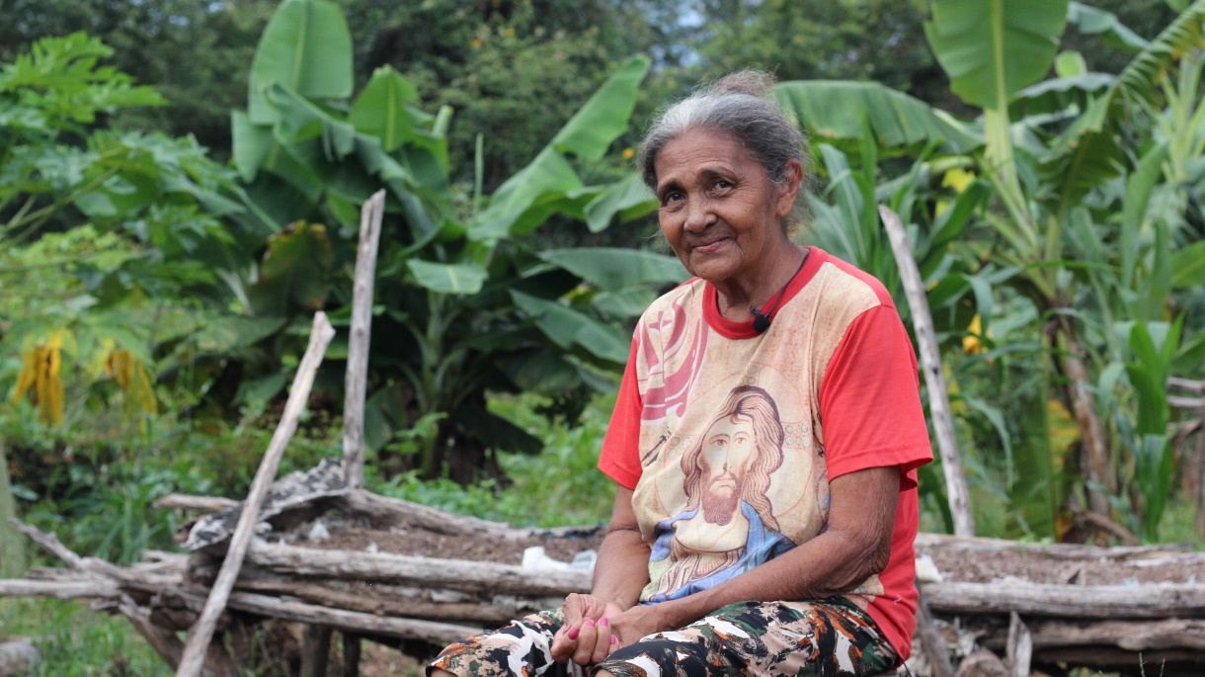

Fonte: Arquivo Pessoal, Fotografia de Wesley Kairon, 2021.

Embora os participantes desse estudo tenham frequentado o ambiente escolar e tenham tido contado com as práticas de leitura e escrita; registramos as memórias e histórias de vidas a partir da oralidade, entendendo que quando usamos o discurso de forma oral ou através da linguagem não verbal estamos escrevendo e comunicando o que desejamos. Assim registramos as histórias de vidas dessas populações, memórias atravessadas pela paisagem das águas, em que os fatos escolhidos, as sensações e os sentidos aflorados durante o percurso desta investigação foram influenciadas pelo meio ambiente.

Outro momento significativo desse registro foi as produções de desenhos que mostrassem as suas histórias enquanto atores sociais locais construtores de diversidades culturais, detentores e produtores de patrimônios culturais em suas variadas dimensões, sejam material ou imaterial.

Imagem 4. Elaboração de trabalho gráfico sobre as histórias de vida.

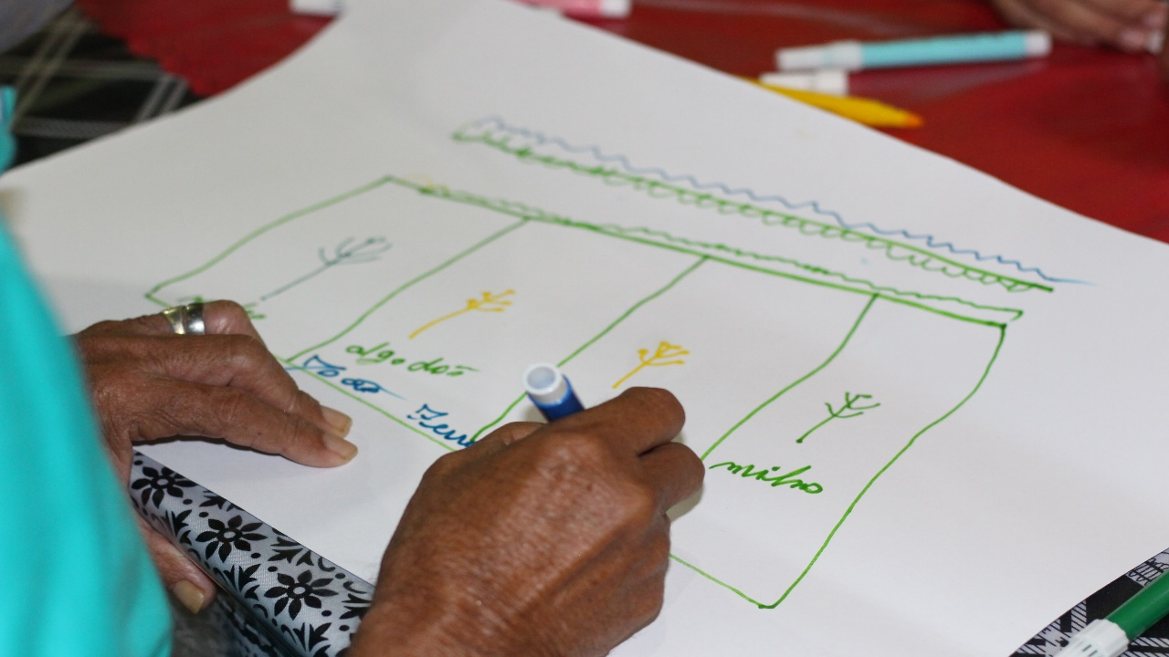

Fonte: Arquivo Pessoal, Fotografia de Wesley Kairon, 2021.

Nos desenhos produzidos, observamos que todos representaram seus ofícios saberes, fazeres e objetos que permearam ou permeiam suas relações sociais; as embarcações, os plantios, as moradias na beira do rio, as pedras do cais essenciais para os trabalhos das lavadeiras, o bairro que alaga, o peixe e a capela foram as imagens produzidas. Em todos os desenhos, notamos a representação do rio pelos participantes, mostrando que parte de suas histórias de vida deram-se das relações com o Parnaíba.

Desse modo, podemos dizer que as relações pessoas –meio ambiente são marcadas pelas vivências, pelos afetos e práticas sociabilidade na comunidade; os ribeirinhos narraram o rio como elemento importante para suas experiências individuais, como coletivas; um rio que se figurou humano em muitos momentos dos registros, pois era e é um fundamental para a ressignificação da vida cotidiana da cidade.

**Considerações Finais**

As questões relacionadas ao patrimônio, assim, devem ser entendidas como construções culturais e sociais, constituídas em um dado momento histórico e fazendo parte da vida humana. Dessa forma, o patrimônio pode ser entendido como um discurso artístico que possibilita o afloramento de significados do homem com a natureza e a cultura, e de um sentimento de pertencimento e (re)construção de diversidades.

As autobiografias ambientais são técnicas de identificação e registro aplicados no campo das ciências humanas e sociais aplicadas; através delas, nesse estudo, pudemos dar visibilidade a vozes de ribeirinhos que estavam silenciados, sejam pelas ausências de ações de educação para a cultura e o patrimônio, seja pelas posições sociais que os colaboradores desta investigação estão inseridos. São capazes de fortalecer o sentimento de pertencimento e reafirmar posturas em um determinado grupo social. Notamos que os atores sociais que integraram o processo de registro de memórias e histórias de vidas, adotaram uma postura de agente, sujeito ativo de suas relações sociais e culturais, construtores de patrimônios significativos para a história da comunidade.

Luzilândia, por possuir uma paisagem fluvial significativa, possui um rico e complexo patrimônio cultural que vai além dos edifícios e monumentos da cidade; patrimônios que são marcados pela cultura das águas na região; saberes, fazeres, objetos, ofícios, lendas e celebrações. Portanto, podemos compreender que as relações pessoa- meio ambiente nessa região Meio Norte do Brasil dar-se-ão pelas relações de sociabilidades e afetos entre rio e luzilandenses; ribeirinhos que vivem o rio e do rio.

**Referências Bibliográficas**

ALBERTI, Verena**.** Manual de História Oral. Rio de Janeiro: FGV, 2005.

BOSI, Ecléia. **Memória e Sociedade.** 3 ed. São Paulo: Companhia das Letras, 1994.

ELALI, Gleice Azambuja e PINHEIRO, José Q. **Autobiografia Ambiental: Buscando afetos e cognições da Experiência com Ambientes**. 2008.

GALDEZ, Márcia Milena. **História, Memória e Linguagens:** Espectro da Seca e Branquitude. *In*: BORRALHO, Henrique, et al. **Historiografias e Linguagens**. São Luís: Editora UFMA, 2018.

GONÇALVES, José Reginaldo Santos. **Ressonância, Materialidade e Subjetividade:** As Culturas como Patrimônio. Vol. 11, no. 23. Porto Alegre: Horizonte Antropológico, 2005.

GONÇALVES, Luís Jorge. **Património Histórico e Arqueológico:** Exemplos de Intervenção em Évora, Sesimbra e Idanha-a-Nova(Portugal). In: CALADO, Manuel; GONÇALVES, Luís Jorge e PINHEIRO, Áurea da Paz. Patrimônio Arqueológico e Cultura Indígena. Teresina-PI: EDUFPI, 2011.

GRANATO, Marcos e MIRANDA, Roberto Martins. **A Restauração na Trajetória de um Teodolito do Acervo do MAST.** Anais do Museu Paulista. N. Sér. v.19. n.1. p. 279-312. jan.- jun. São Paulo: Conservação e Restauro, 2011.

HALBWACHS, Maurice. **A Memória Coletiva.** São Paulo: Centauro, 2006.

HARTORG, François. **Tempo e Patrimônio:** Varia História. Belo Horizonte, vol. 22, n 36, p. 261-273, jul/dez. 2006. Disponível em: <http://www.scielo.br/pdf/vh/v22n36/v22n36ao2.pdf>. Acesso em: 29 de abril de 2019 às 22h30min.

PINHEIRO, Áurea da Paz e SOUZA, Francisca Márcia Costa de. O Patrimônio Cultural e as suas Múltiplas Temporalidades. In: FALCI, Miridan Britto; LIMA, Solimar Oliveira e PINHEIRO, Áurea da Paz. **Patrimônio e Cultura Negra.** Edição VOX MUSEI. Parnaíba-PI: Imprevision, 2014.

ROVAI, Marta Gouveia de Oliveira. **Os Patrimônios na Cidade e a Cidade como Patrimônio:** Reflexões sobre Preservação, Democratização e Pertencimento. *In:* BRANCO, Pedro Vilarinho Castelo; CRUZ, Marcelo Silva e FONTINELES, Cristina da Silva. **Oficina de Clio:** História, Cidades e Linguagens. Teresina-PI: EDUFPI, 2016.

VARINE, Hugus de. **As raízes do futuro:** O patrimônio a serviço do desenvolvimento local. Tradução de Maria de Lourdes Parreiras Horta. 1ª reimpressão. Porto Alegre: Medianiz, 2013.

**Fontes Documentais**

**Convenção Para Salvaguarda do Patrimônio Cultural Imaterial.** Paris, 17 de outubro de 2003 – UNESCO. Tradução do Ministério das Relações Exteriores, Brasil: 2006.

**Texto da Convenção para a proteção do Patrimônio Mundial, Cultural e Natural** – 1972.

**Fontes Orais**

Bernardo Soares Gomes – Pescador. **Entrevista** concedida a Jhon Lennon de Lima Silva, em 08 de abril de 2021.

Francisco das Chagas Pinto – Vareiro. **Entrevista** concedida a Jhon Lennon de Lima Silva, em 28 de abril de 2021.

João Ferreira da Silva – Vazanteiro. **Entrevista** concedida a Jhon Lennon de Lima Silva, em 05 de abril de 2021.

José Leite de Araújo – Comerciante. **Entrevista** concedida a Jhon Lennon de Lima Silva, em 29 de abril de 2021.

Maria dos Santos Braga Silva – Pescadora. **Entrevista** concedida a Jhon Lennon de Lima Silva, em 05 de abril de 2021.

Maria Isabela Soares – Mulher associada ao meretrício. **Entrevista** concedida a Jhon Lennon de Lima Silva, em 06 de abril de 2021.

Maria Lopes da Costa – Lavadeira. **Entrevista** concedida a Jhon Lennon de Lima Silva, em 05 de abril de 2021.

Senhorinha Maria da Conceição – Vazanteira. **Entrevista** concedida a Jhon Lennon de Lima Silva, em 07 de abril de 2021.

Teresinha Rodrigues da Silva – Líder religiosa da comunidade São Pedro. **Entrevista** concedida a Jhon Lennon de Lima Silva, em 06 de abril de 2021.